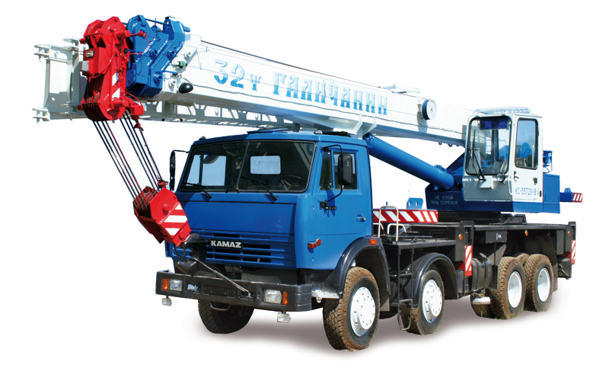

Технические характеристики

|  |  |
| --- | --- |
| **Параметр** | **Значение** |
| Максимальный грузовой момент, т.м | 98 |
| Грузоподьемность максимальная, т/вылет, м | 32/3,0 |
| Длина стрелы, м | 9,6 - 30,2 |
| Длина гуська, м | 9 |
| Угол установки гуська, град | 0, 30 |
| Максимальная высота подьема крюка, м |  |
| - с основной стрелой 30,2 м и гуськом 9 м | 40,0 |
| Макс. глубина опускания крюка стрелой 9,6 м на вылете 6,0 м, n-8, м | 7,0 |
| Масса груза, при которой допускается выдвижение секций стрелы, т | 4,35 |
| Скорость подъема-опускания груза, м/мин |  |
| - номинальная (с грузом массой до 32,0 т) | 4,6 |
| - увеличенная (с грузом массой до 6,0 т) | 9,2 |
| - увеличенная (с грузом массой до 3,0 т) | 18,4 |
| Скорость посадки груза, м/мин | не более 0,4 |
| Частота вращения поворотной части, об/мин | от 0,2 до 1,0 |
| Скорость передвижения крана своим ходом, км/ч | до 50 |
| Размер опорного контура вдоль х поперек оси шасси, м |  |
| - при выдвинутых балках выносных опор | 4,75 х 5,8 |
| - при втянутых балках выносных опор | 4,75 х 2,27 |
| Масса крана в транспортном положении, т (с противовесами и гуськом) | 31,25 |
| Масса стационарного противовеса, т | 2,4 |
| Масса дополнительного съемного противовеса, т | 2,4 |
| Колесная формула базового автомобиля | 8 х 4 |
| Двигатель базового автомобиля: | дизельный |
| - модель | КамАЗ-740 |
| - мощность, л.с | 280 |
| Габариты крана в транспортном положении, м(длина х ширина х высота) | 12 х 2,5 х 3,95 |
| Температура эксплуатации, град. С | от -40 до +40 |
|  |  |

